Cadena de bloques

Blockchain

Leandro Pulgarin Taborda
Ingeniería de sistemas y computación, Universidad Tecnológica de Pereira, Pereira, Colombia
Correo-e: lepulgarin@utp.edu.co

Resumen—Una versión puramente electrónica de efectivo permitiría que los pagos en línea fuesen enviados directamente de un ente a otro sin tener que pasar por medio de una institución financiera. Firmas digitales proveen parte de la solución, pero los beneficios principales se pierden si existe un tercero confiable para prevenir el doble-gasto. Proponemos una solución al problema del doble gasto utilizando una red usuario-a-usuario

Palabras clave— moneda digital, pago electrónico, Bitcoin,

Abstract— A purely peer-to-peer version of electronic cash would allow online payments to be sent directly from one party to another without going through a financial institution. Digital signatures provide part of the solution, but the main benefits are lost if a trusted third party is still required to prevent double-spending. We propose a solution to the double-spending problem using a peer-to-peer network.

Key Word — digital currency, electronic payment, Bitcoin

INTRODUCCIÓN

El comercio en el Internet ha venido a depender exclusivamente de instituciones financieras las cuales sirven como terceros confiables para el procesamiento de pagos electrónicos. Mientras que el sistema funciona lo suficientemente bien para la mayoría de las transacciones, aún sufre de las debilidades inherentes del modelo basado en confianza. Transacciones completamente no reversibles no son realmente posibles, dado que las instituciones financieras no pueden evitar mediar disputas. El costo de la mediación incrementa costos de transacción, limitando el tamaño mínimo práctico por transacción y eliminando la posibilidad de pequeñas transacciones casuales, y hay un costo más amplio en la pérdida de la habilidad de hacer pagos no-reversibles por servicios no-reversibles. Con la posibilidad de revertir, la necesidad de confianza se expande. Los comerciantes deben tener cuidado de sus clientes, molestándolos pidiendo más información de la que se necesitaría de otro modo. Un cierto porcentaje de fraude es aceptable como inevitable. Estos costos e incertidumbres de pagos pueden ser evitadas en persona utilizando dinero físico, pero no existe un mecanismo para hacer pagos por un canal de comunicación sin un tercero confiable.
Lo que se necesita es un sistema de pagos electrónicos basado en pruebas criptográficas en vez de confianza, permitiéndole a dos partes interesadas en realizar transacciones directamente sin la necesidad de un tercero confiable. Las transacciones que son computacionalmente poco factibles de revertir protegerían a los vendedores de fraude, y mecanismos de depósitos de fideicomisos de rutina podrían ser fácilmente implementados para proteger a los compradores. En este trabajo, proponemos una solución al problema del doble-gasto utilizando un servidor de marcas de tiempo usuario-a-usuario distribuido para generar una prueba computacional del orden cronológico de las transacciones. El sistema es seguro mientras que nodos honestos controlen colectivamente más poder de procesamiento (CPU) que cualquier grupo de nodos atacantes en cooperación.

CONTENIDO

- Concepto

En términos generales, blockchain es registro de información distribuido3 tipo P2P (Peer-to-Peer) en donde los diferentes participantes no tienen por qué confiar los unos en los otros, puesto que hay un protocolo de consenso que garantiza la seguridad y la veracidad de las transacciones. Otra de las características principales, y sin duda una de las más relevantes, es la inmutabilidad de la cadena; en blockchain no es posible editar o borrar información.

El término blockchain, o cadena de bloques en español, se debe a la estructura de este registro, consistente en conjuntos de transacciones que son organizados y almacenados en bloques. Los bloques están ordenados cronológicamente y tienen un número de bloque, un código alfanumérico conocido como hash -sobre el que profundizaremos más adelante- y están firmados digitalmente por la persona que propone o valida el bloque.

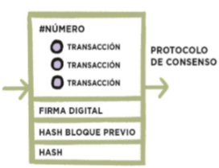
Imagen 1. Representacion del bloque.

Desde la perspectiva inversa, pueden verse los bloques como conjuntos de transacciones a las que se les ha asignado un número de bloque y un código hash. En cuanto a la inmutabilidad de la cadena, en el caso de que se quiera cambiar una información que ha sido introducida en un bloque ya validado, la única forma de hacerlo será emitiendo una nueva transacción que actualice la información deseada. En ningún caso será posible editar o borrar nada que haya sido previamente validado y añadido a la cadena.

- ¿Cómo funciona blockchain?

El proceso mediante el cual se genera información y se publican nuevos bloques válidos puede describirse en los siguientes 5 pasos. Es conveniente aclarar primero que el significado de la palabra transacción, en este contexto, engloba cualquier tipo de intercambio de información susceptible de ser contenida en un bloque. A saber, información sobre una transacción económica, sobre un contrato inteligente, sobre un cambio en los permisos de un usuario -en caso de que la red permita tal posibilidad- y un largo etcétera. En general, cualquier información que tenga que ver con la cadena de bloques, ya sea relativa a sus participantes o a la información que comparten entre ellos, queda registrada en un bloque del blockchain en forma de transacción.

Paso 1. Una vez los participantes están conectados a la cadena, el primer paso consiste en enviar información en forma de transacciones que finalmente acabarán constituyendo los bloques de la misma. Un primer protocolo actúa aquí de forma que automáticamente cada nodo comprueba que las transacciones que “escucha” sean válidas. En caso de que la transacción sea correcta, cada nodo la añade a su lista de transacciones.
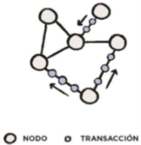
Imagen 2: Representacion Nodo-Transacción.

Paso 2. Cada nodo va llenando su lista o pool con las transacciones que va escuchando. En general, los pools de dos nodos diferentes no tienen por qué coincidir puesto que lo normal es que escuchan las transacciones en distinto orden.

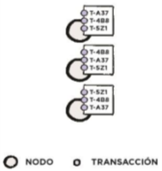
Imagen 3: Representacion Nodo con lista de Transacciones.

Paso 3. En cada ronda, que dependiendo del blockchain tiene lugar tras un tiempo que puede variar, en promedio, desde unos pocos segundos hasta varios minutos-, un nodo es escogido aleatoriamente para proponer un bloque.

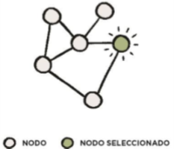
Imagen 4: Representacion Nodo elegido.

Paso 4. La persona elegida propone un bloque nuevo con las transacciones que ha ido “escuchando” y registrando en su pool. Antes de ser enviado a los demás nodos, este bloque ha de ser validado con un hash -que es el código alfanumérico obtenido a partir de toda la información del bloque-. En la sección correspondiente hablaremos en profundidad de cómo se encuentra este código, quién lo hace y para qué sirve.

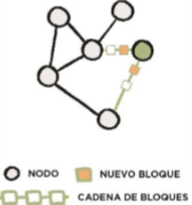
Imagen 5: Representacion cadena de bloques.

Paso 5. El sistema -los protocolos internos del blockchain- solo acepta el bloque si tiene un hash válido. En caso positivo, el resto de nodos verifican que todas las transacciones también sean correctas y actualizan su copia de la cadena con esta nueva versión que contiene el nuevo bloque.

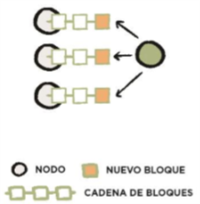
Imagen 6: Representacion resultado.

- CONCLUSIONES

Durante los últimos años, blockchain se ha convertido en una de las tecnologías que más interés suscita a nivel global. Instituciones gubernamentales, organizaciones internacionales o grandes empresas están intentando construir soluciones haciendo uso de estas cadenas de bloques.

Pese a que la tecnología, aunque ingeniosa, no es excesivamente compleja, sí lo es el construir una solución a gran escala donde cada participante entienda, respete y cumpla su función. Es por eso que, a medida que un proyecto gana envergadura, los desafíos no son solo tecnológicos sino que la dificultad también reside en juntar a todos los actores bajo un mismo consenso y unas mismas reglas.

